# Booleova Algebra

Jakub Kaločai, 4.A

Historie:

Booleovu algebru vytvořil Irský matematik a filozof George Boole. Pracoval jako profesor matematiky v Queen’s Colledge v Irsku, kde přišel na diferenciální rovnice, algebraickou logiku, a také zde vydal knihu, *The Laws of Thought*, která právě obsahuje booleovu algebru.

Co to je:

Booleova algebra se skládá ze tří operací, které používají binární množinu, tedy nula nebo jedna. Ty tři zmíněné operace jsou logický součin (AND), který se rovná jedné právě tehdy, když na všech vstupech je jednička s tím, že u negované verze musí všude být nuly. Logický součet (OR) se rovná jedné, když na alespoň jednom vstupu je jednička. A poslední je negace (NOT), která přemění hodnotu v opačnou. Kombinování těchto tří operací se skládají všechny logické obvody.

Použití:

Booleova algebra se používá hlavně při analyzování, plánovaní, či zlehčování obvodů. Na pomoc k těmto problémům se používá 8 logických funkcí, které se skládají z předešle zmíněných logických operaci. Tyto funkce jsou: AND (+NAND), OR (+NOR), XOR +(NXOR) NOT (+ NOTNOT, dvojitá negace, vrátí originální výsledek). Také se vyplatí sdělit, že logické obvody se nechovají jako čísla, kde 1 + 1 = 2, ale 1 + 1 = 1.

Pro ulehčení znázornění booleovy algebry se používají pravdivostní tabulky, n-rozměrná krychle (hasseův diagram), množiny, vennovy diagramy a karnaughovy mapy. Nejčastěji se používá pravdivostní tabulka, protože je přehledná a snadná k vytvoření. Zde ale nastává problém při větších počtech vstupů/výstupů, protože výsledné kombinace budou zbytečně dlouhé. Na tyto příklady se výsledky optimalizují pomocí karnaughovy mapy. Jedná se o zjednodušení algebraických výrazů.

Karnaughova mapa funguje na principu, že z pravdivostní tabulky přeneseme platné hodnoty do mřížky, kde pořadí se zjišťuje pomocí Grayova kódu. Z mřížky se poté vytáhnou skupiny, které tvoří zkrácený výsledek originálního zadání z pravdivostní tabulky.

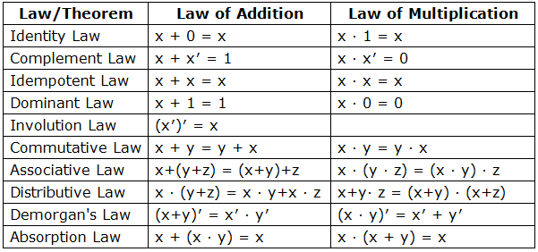 Na pomoc s počítáním byly vtvořeny matematické zákony o práci s  booleovou algebrou, kde nejpoužívanějším a nejznámějším zákonem je Demorganův zákon, který nám říká jak převést součet na součin a opačně.

Dva hlavní způsoby zapojení logických obvodů jsou TTL (Transistor-Transistor-Logic, značka 74xx) a CMOS (Complementary-symmetry Metal–Oxide–Semiconductor, značen 40xx).

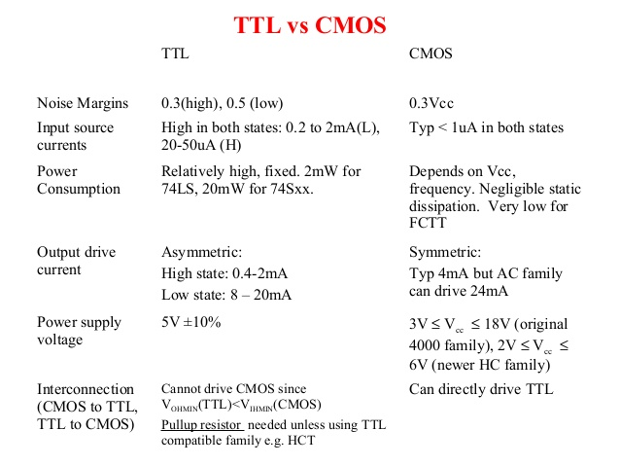

Použité zdroje:

* <https://how-to.fandom.com/wiki/How_to_identify_computer_chips_or_integrated_circuits_on_circuit_boards>
* <https://www.electronics-tutorials.ws/boolean/bool_6.html>
* <https://www.allaboutcircuits.com/textbook/digital/chpt-7/boolean-rules-for-simplification/>
* <https://www.electronicshub.org/boolean-algebra-laws-and-theorems/>